硬件综合训练

智能小车-Atlas开发板使用

大连理工大学
Dalian University of Technology

硬件环境准备

Atlas 200 DK开发者套件介绍
Atlas 200 DK是以昇腾310处理器为核心的开发者板形态的终端类产品。主要功能是将昇腾AI处理器的核心功能通过板上的外围接口开放出来，方便用户快速简捷的接入并使用昇腾AI处理器强大的处理能力。Atlas 200 DK 可以运用于平安城市、无人机、机器人、视频服务器等众多领域的预研开发。

环境部署介绍
开发Atlas 200 DK应用分为两部分内容，开发和运行，由于Atlas 200 DK无法外接键盘、显示器，因此通过PC机开发应用，Atlas 200 DK运行应用，PC通过USB接口或者网线与Atlas 200 DK开发者板连接。
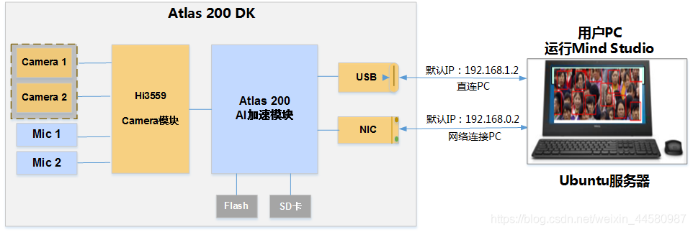

  - 实验原理
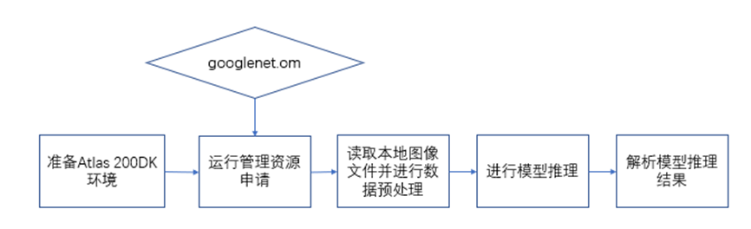
实验流程
- 运行管理资源申请
用于初始化系统内部资源，固定的调用流程。
- 加载模型文件并构建输出内存
从文件加载离线模型数据，需要由用户自行管理模型运行的内存，根据内存中加载的模型获取模型的基本信息包含模型输入、输出数据的数据buffer大小；由模型的基本信息构建模型输出内存，为接下来的模型推理做好准备。
- 获取本地图像并进行预处理
可以使用opencv对图像进行预处理，也可以使用DVPP功能对图像数据进行处理。
- 模型推理和解析模型推理结果
根据构建好的模型输入数据进行模型推理，根据模型的输出，解析图片分类的结果，获取当前图像中识别出的物体类别以及对应的置信度，将分类结果标注在图片上进行展示。

  - 配置网络(默认已经配置好，不用修改)
          - 开发板连接Ubuntu系统成功后，打开一个终端，输入以下命令查看虚拟网卡名称。
su root
ifconfig
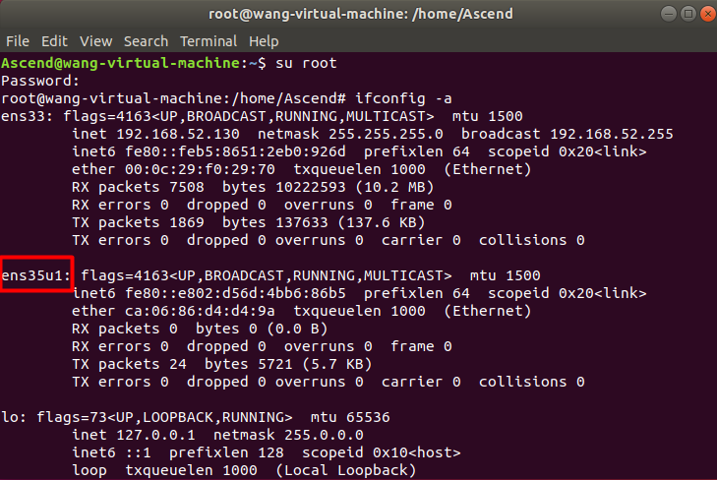
              - 查看开发板虚拟网卡名称
          - 输入以下命令配置netplan，使得Ubuntu系统可以访问开发板。
vi /etc/netplan/01-network-manager-all.yaml
          - 在ethernets层下增加USB网卡网络配置，配置方法如下：把以下内容复制到文件当中，红色部分根据实际情况进行替换，然后输入：后输入wq退出并保存文件。
network:
version: 2
renderer: NetworkManager
ethernets:
ens35u1: #配置的网卡名称，跟上面图片中保持一致
dhcp4: no #dhcp4关闭
addresses: [192.168.1.223/8] #设置本机IP及掩码
# 注释以下内容
# gateway4: 255.255.255.0 #设置网关
# nameservers:
# addresses: [114.114.114.114]
          - 配置完成后输入以下命令，使配置生效，至此，开发板已经可以正常和Ubuntu系统连接。
netplan apply

  - SSH登录开发版（不要修改密码）
如果首次使用开发板，则需要使用如下命令创建开发板工程主目录：
ssh HwHiAiUser@192.168.1.2
提示password时输入开发板密码，开发板默认密码为Mind@123
注：如果需要网线链接开发版，可以参考如下网址进行配置：https://support.huaweicloud.com/environment-deployment-Atlas200DK202/atlased_04_0014.html
  - 拷贝代码到开发版中

scp -r ~/YOLOV3_mask_detection_picture HwHiAiUser@192.168.1.2:/home/HwHiAiUser/yolov3
提示password时输入开发板密码，开发板默认密码为Mind@123

